# 前端框架

使用HTML5声明

|  |
| --- |
| <!DOCTYPE html>  <html>  ....  </html> |

# Bootstrap 基本结构

## 缩略图

|  |
| --- |
| <div class="row">  <div class="col-xs-6 col-md-3">  <a href="#" class="thumbnail">  <img src="..." alt="...">  </a>  </div>  ...  </div> |

## 排版

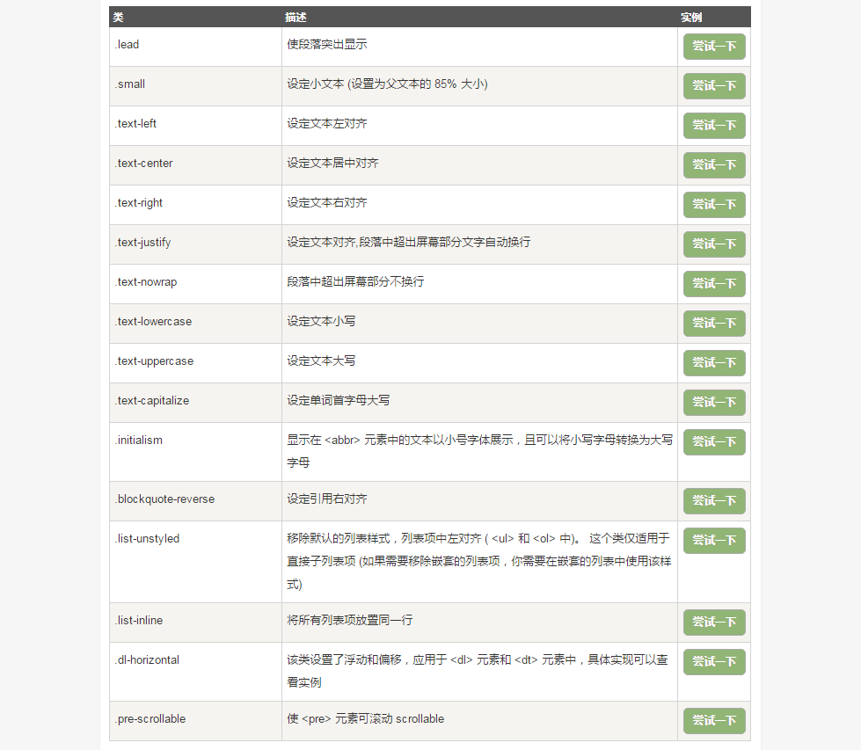

# Bootstrap CSS

Don't mix with other components

Icon classes cannot be directly combined with other components. They should not be used along with other classes on the same element. Instead, add a nested <span> and apply the icon classes to the <span>.

Only for use on empty elements

Icon classes should only be used on elements that contain no text content and have no child elements.

为了让 Bootstrap 开发的网站对移动设备友好，确保适当的绘制和触屏缩放，需要在网页的 head 之中添加 **viewport meta** 标签，如下所示：

|  |
| --- |
| <meta name="viewport" content="width=device-width, initial-scale=1.0"> |

width 属性控制设备的宽度。假设您的网站将被带有不同屏幕分辨率的设备浏览，那么将它设置为 device-width 可以确保它能正确呈现在不同设备上。

initial-scale=1.0 确保网页加载时，以 1:1 的比例呈现，不会有任何的缩放。

在移动设备浏览器上，通过为 **viewport meta** 标签添加 user-scalable=no 可以禁用其缩放（zooming）功能。

通常情况下，maximum-scale=1.0 与 user-scalable=no 一起使用。这样禁用缩放功能后，用户只能滚动屏幕，就能让您的网站看上去更像原生应用的感觉。

注意，这种方式我们并不推荐所有网站使用，还是要看您自己的情况而定！

<meta name="viewport" content="width=device-width,

initial-scale=1.0,

maximum-scale=1.0,

user-scalable=no">

# Bootstrap 布局组件

# Bootstrap 插件